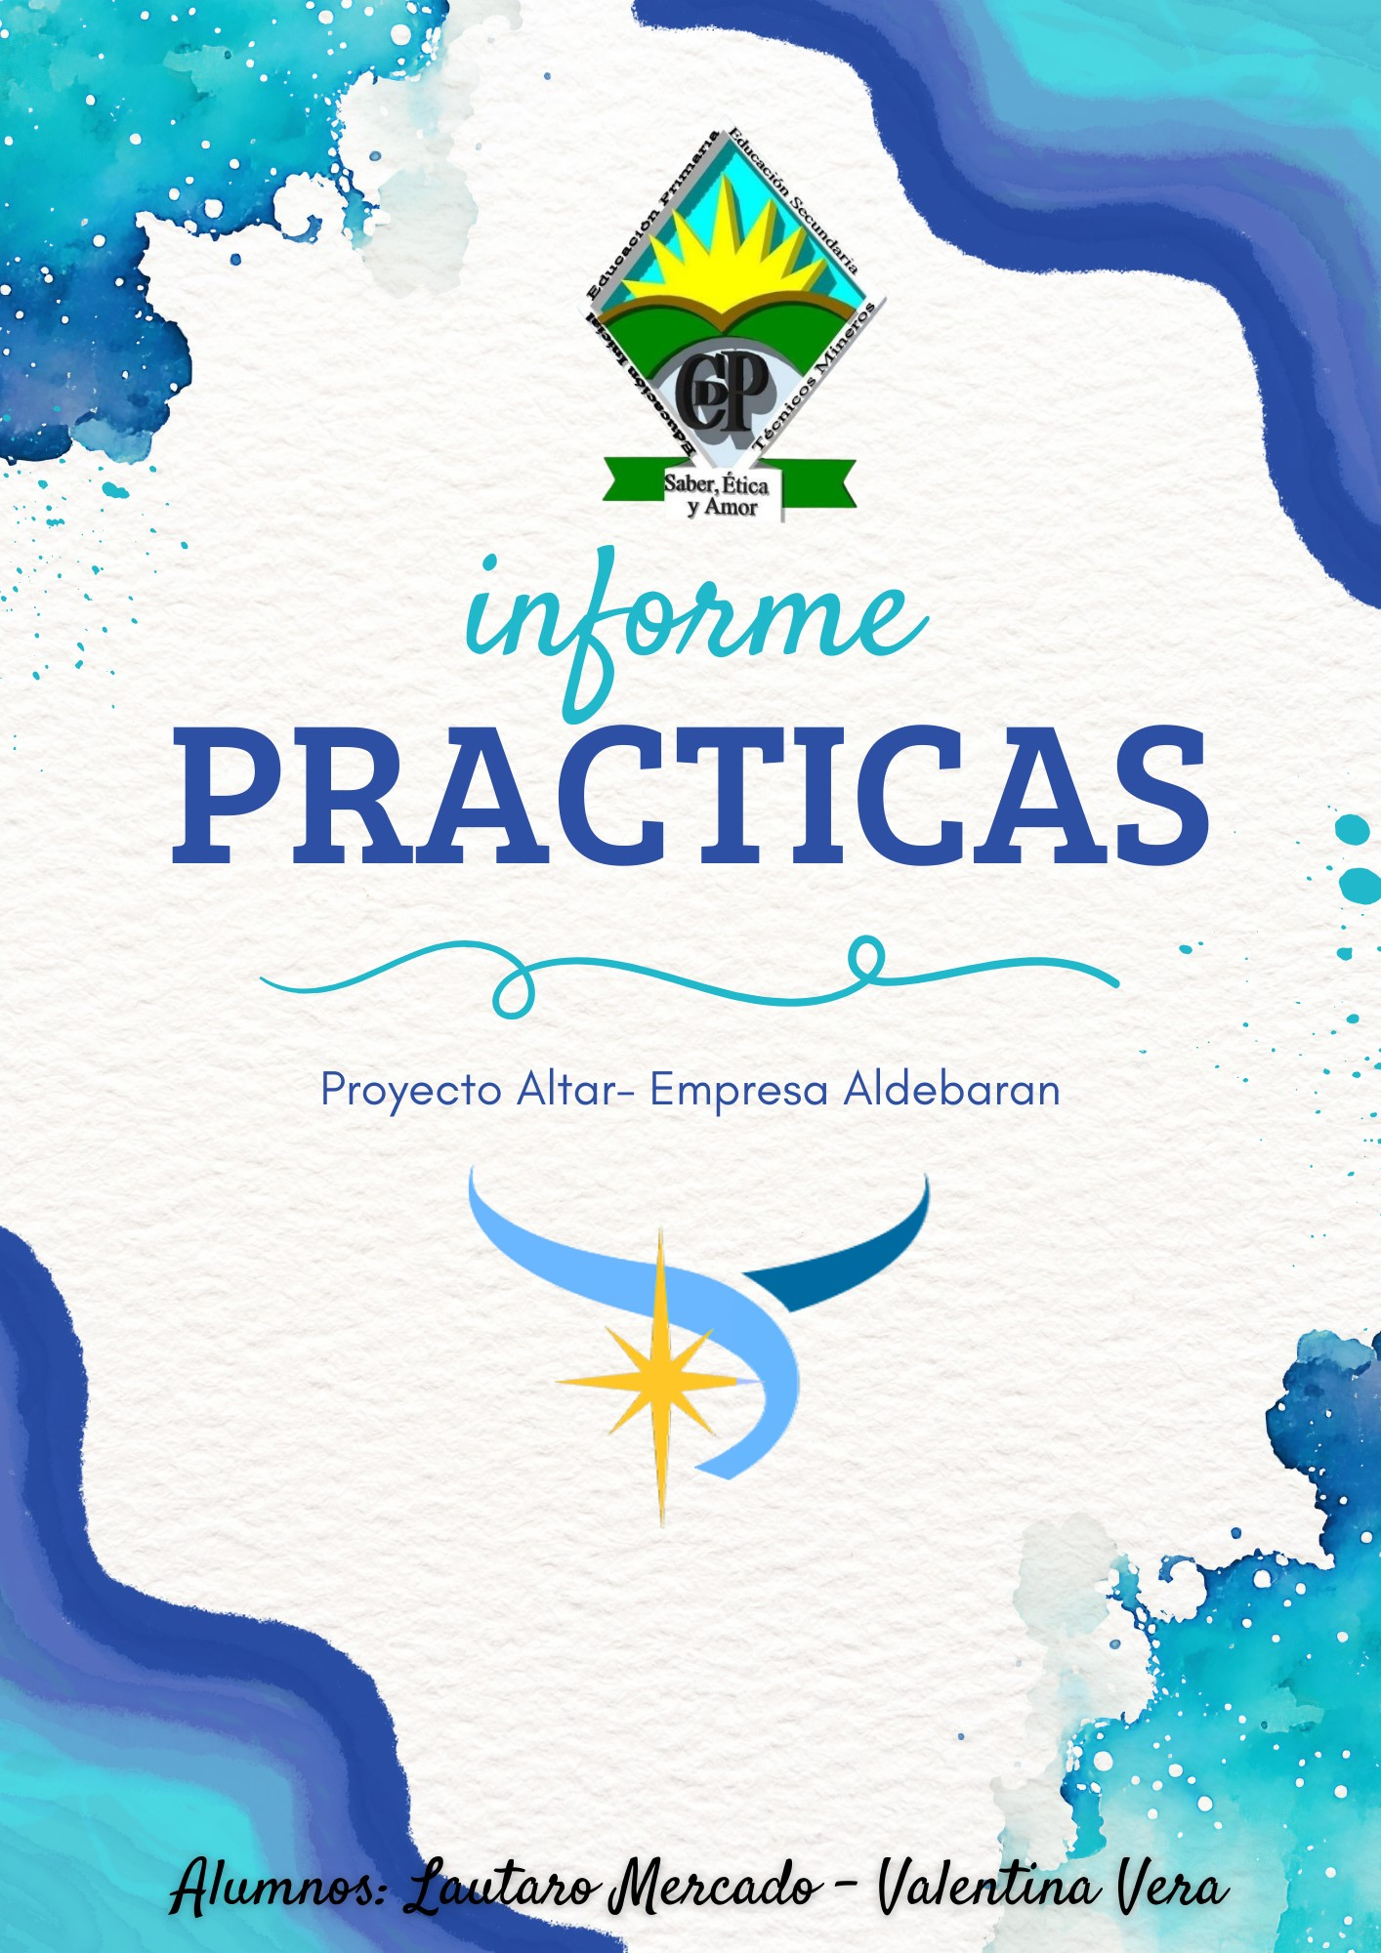

PROYECTO DE COBRE Y ORO ALTAR
El Proyecto Altar está ubicado en Argentina, dentro de la Provincia de San Juan, aproximadamente a 10 km de la frontera entre Argentina y Chile, y aproximadamente a 180 km en línea recta al oeste de la ciudad de San Juan. Las elevaciones dentro del área del Proyecto varían entre 3.100 metros sobre el nivel del mar (MSN) y 4.000 MSN. El centro del depósito está a una elevación de aproximadamente 3.400 MSN. El proyecto está aproximadamente a 46 km al sur del proyecto Los Azules de McEwen Copper y a 30 km al norte del proyecto El Pachón de Glencore.
Altar consiste en un conjunto de centros de pórfido a lo largo de 7 km de longitud, con seis zonas mineralizadas conocidas hasta la fecha: Altar East, Altar Central, Altar North, Altar United, QDM y Radio.

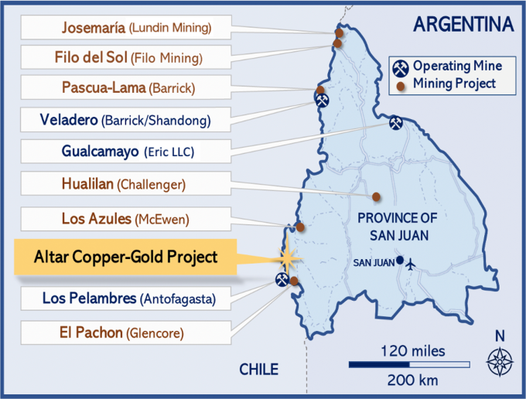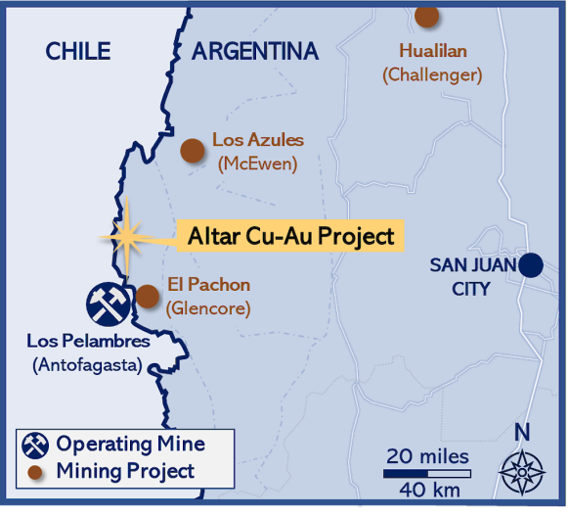

En 2023, Aldebaran completó US$30 millones de gastos en Altar (incluida la perforación de 2018 que se realizó entre febrero y mayo de 2018) y obtuvo una participación del 60% en el proyecto Altar. Aldebaran se ha comprometido a obtener un 20% adicional en el proyecto Altar invirtiendo US$25 millones adicionales durante un período de tres años después de la adquisición inicial.
CRA (Rio Tinto) originalmente fue dueña del proyecto Altar desde 1995 hasta 2004, completando 2.841 metros de perforación en el proyecto. En 2005, Peregrine Metals adquirió la propiedad Altar de Rio Tinto y, entre 2005 y 2011, completó 56.761 metros de perforación en el proyecto. Peregrine Metals fue adquirida a Stillwater Mining en 2011 por ~US$ 487 millones de dólares. Entre 2012 y 2018, Stillwater Mining y, posteriormente, Sibanye-Stillwater (tras la adquisición de Stillwater Mining por Sibanye Gold en 2017) completaron 53.864 metros de perforación en el proyecto. En 2018, Aldebaran Resources firmó un acuerdo de opción para adquirir una participación del 80% en el Proyecto Altar.

INFORME DE PRÁCTICAS PROFESIONALIZANTES EN ALDEBARAN RESOURCES “PROYECTO ALTAR”
El día 7 de octubre de 2024, iniciamos nuestras prácticas profesionalizantes en la empresa “Aldebaran Resources”, dedicada a la exploración del proyecto Altar. A continuación, se detallan las actividades realizadas durante estos días como pasantes del Colegio del Prado.
Día 1
En nuestro primer día, el Licenciado Enrique nos orientó sobre las actividades a desarrollar. Nos explicó la misión de la empresa y su enfoque en la realización de descubrimientos geológicos, así como los métodos utilizados para determinar la masa o el volumen de mineral presente en un yacimiento.
Antes de comenzar con el trabajo asignado, aplicamos los conocimientos adquiridos en el colegio, con la guía del Licenciado. Iniciamos rotulando las muestras, asignándoles un número de pozo, un número de muestra y la profundidad correspondiente. Estas muestras fueron luego ubicadas en las cajas designadas, retornando al lugar de donde fueron extraídas y verificando su inclusión en la lista de la computadora.
Una vez rotuladas y agrupadas por número de pozo, las llevamos al exterior, donde se colocaron en las cajas adecuadas.
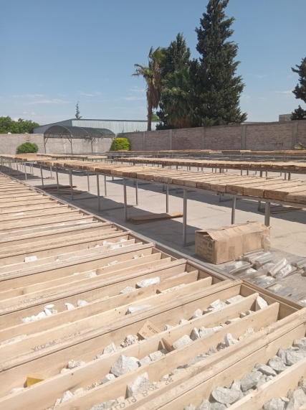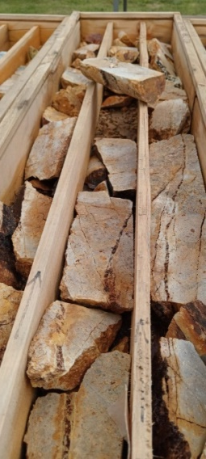
Día 2
El segundo día comenzó con una charla impartida por el equipo de higiene y seguridad, que tenía como objetivo concientizarnos sobre la importancia de tomar las medidas de seguridad adecuadas al realizar nuestras actividades, incluso en tareas cotidianas.
Posteriormente, se nos asignó la tarea de pintar las cajas que contienen los desechos de las muestras de laboratorio, dejándolas listas para su posterior rotulación.
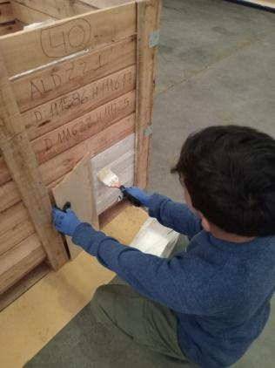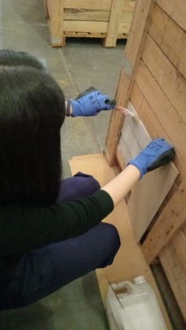
Día 3
En el tercer día, comenzamos nuevamente con una charla sobre higiene y seguridad. Esta sesión nos dejó como enseñanza que “nada es tan importante, ni tan urgente, que no se pueda hacer con seguridad”.
Para la actividad del día, tuvimos que completar planillas con información sobre el monitoreo de aguas en las pertenencias y ríos cercanos al proyecto. Las planillas incluían datos de ubicación, hora y fecha de extracción, número de muestra, entre otros.
El equipo de higiene y seguridad también nos invitó a participar en una capacitación sobre el cuidado de las manos y el uso de herramientas manuales.
Día 4
En este último día, finalizamos la perfección de las planillas elaboradas el día anterior. Además, comenzamos y terminamos la planilla correspondiente a CATUA, la cual se realiza cada seis meses. En esta planilla se registraron datos sobre la calidad del suelo, aire y agua, así como información relevante sobre la flora y fauna.
Durante el transcurso de la semana, todas las actividades mencionadas fueron realizadas gracias al apoyo del gran equipo de trabajo con el que cuenta la empresa. Desde la secretaria, quien nos recibe y despide con una gran sonrisa al finalizar el día de la práctica, hasta el equipo de higiene y seguridad, que nos brindó su atención e hizo que nos sintiéramos parte de sus charlas, las cuales resultaron informativas y concientizadoras.
Además, tomaron el tiempo necesario para ofrecernos un recorrido por las instalaciones, explicándonos las actividades que realizan los trabajadores en cada área, incluyendo sus funciones específicas. Es importante destacar que, en todos los días que asistimos, siempre contamos con el respaldo de los colaboradores, quienes nos ayudaron a adquirir un mayor conocimiento sobre lo que estábamos realizando. Un claro ejemplo de ello fue Gonzalo, quien se tomó el tiempo de explicarnos el proceso relacionado con los testigos y el motivo detrás de ciertas acciones.

Agradecemos también a los chicos que nos hicieron reír durante la hora del almuerzo y en las actividades de trabajo, no solo haciéndonos sentir cómodos, sino también brindándonos su apoyo constante.
En esta visita, podemos afirmar que Altar no es solo una empresa; es una familia y un gran equipo dispuesto a ayudar y a ofrecer oportunidades a las futuras generaciones. Agradecemos sinceramente a todos por su apoyo incondicional y dedicación.

DÍA 1
El día lunes 30/9/24 de 8:30 hs (por ser el primer día), llegamos al establecimiento para cumplir con el horario hasta las 17:00 hs con nuestros respectivos EPP (Cascos, Botas de seguridad, Guantes, Lentes). Donde nos esperaban con una charla introductoria a lo que es la empresa (Sistemas de Gestión, Seguridad, Medio Ambiente).
Los encargados de Seguridad e Higiene dieron comienzo a la charla hablando sobre el nuevo camino que se creó con el fin de acceder al proyecto, llamado “Río Blanco” (Fig. 1) de baja altura, que este era un convenio entre varias empresas para utilizarlo y se dividían los gastos en mantenimiento (aligerando los gastos elevados que conlleva un camino).
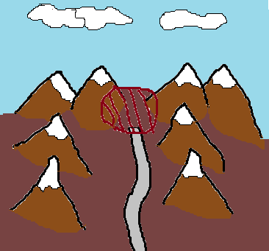

Campamento chico de perforación

Nuevo camino

(Fig. 1 Río Blanco y el proyecto Altar)

Nos comentaron sobre la matriz de riesgo, un programa de seguridad que analizaba los riesgos y peligros posibles para generar medidas de control preventivas. Y como respaldo tenían el ART (Seguro) el cuál los indemniza en caso de ocurrir algún accidente.
Con respecto a las medidas de control antes mencionadas, se realizan protocolos que enfocan los estudios en: Iluminación, Ergonomía, Ruidos, Puesto a tierra, etc.

Procedimientos Instructivos | Control o procedimiento en pasos para realizar los trabajos
Plan de Inspecciones | Herramientas, lugares
 | Inspecciones (cronograma al mes o al año)
Plan de Emergencia | Situaciones imprevistas (sismo, incendio, accidente laboral)
 | Saber cómo actuar

Salud
Se realiza la RT(qué estudios se deben realizar)
-Control de alcohol y droga
-Dental
-Nutrición
Objetivo: Cuidar y proteger la salud del trabajador

Medio Ambiente (desarrollo sustentable)
-Generación de residuos (gestión)
-Capacitación sobre el medio ambiente
-Estudios y monitoreos
-Permisos aprobados (8 meses en el campo)
-Consumo de agua (Cambios en el control del uso del agua gracias al caudalímetro)
-DIA
Gestión de residuos
-Separar el residuo según el tipo (sólido, líquido, reciclable)
-Disminuir el volúmen de residuo
-Residuo sólido urbano (RSU)
-Residuo peligroso (RRPP)
Medio Ambiente (protocolos)
-Monitoreos (flor, fauna y limnología)
-Descarga de datos de estaciones metereológicas
-Monitoreo hidrológico y aforo cursos de agua
-Calidad de aire (PM10 y gases de inmisión)
-Ruido Ambiental
-Monitoreo de geoformas criogénicas (glaciares)
-Cálculo de huella de carbono

Estaciones
Verano → Parte alta
Invierno → Parte baja (mucha nieve)
Permisos Vigentes
-Permiso temporario del uso de agua
-Permiso de perforación
-Permiso de autorización de descarga (CAD)
-Permiso de transporte de muestra mineral sin valor comercial (testigos)
-Permiso de colecta científica
-DIA
-Licencia Social (uno de los más importantes)

Cabe recalcar que el proyecto estudia la prefactibilidad y se enfoca en venderlo (ya que no puede explotarlo por falta de capital)
Luego de la charla, fuimos al comedor para poder desayunar, mientras había una reunión que se hacía todas las mañanas antes de trabajar, en esta hablaron sobre la seguridad y sobre cómo actuar ante cualquier escenario. Nos comentaron sobre casos que ellos vivieron y sobre cómo se sintieron ante ese conflicto.
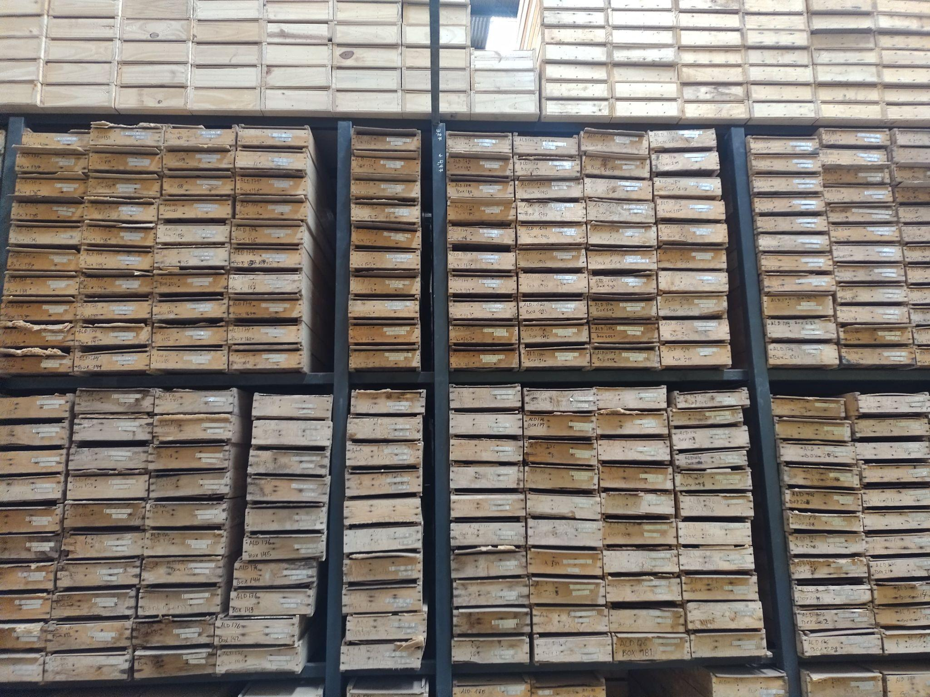
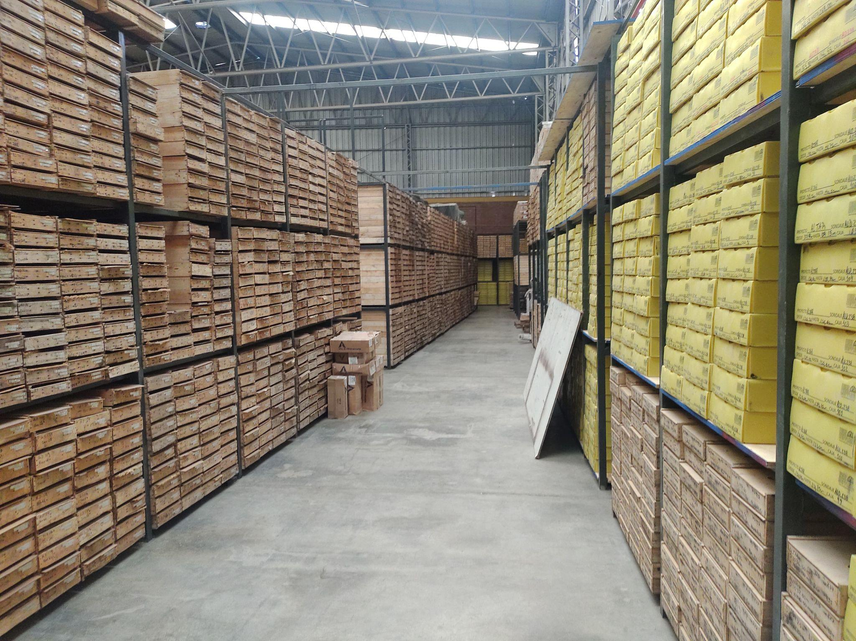
Después del desayuno, llegó el encargado de nuestra práctica llamado Quique y nos condujo a lo que vendría siendo la zona de almacenamiento de toda la loguera. Donde a simple vista se podía observar una inmensa cantidad de portatestigos (Fig. 2 y Fig. 3).

(Fig. 2 Portatestigos) (Fig. 3 Portatestigos)

Nos dirigimos hacia nuestra zona de trabajo, donde llevaremos a cabo las tareas asignadas (Fig. 4 y Fig. 5).

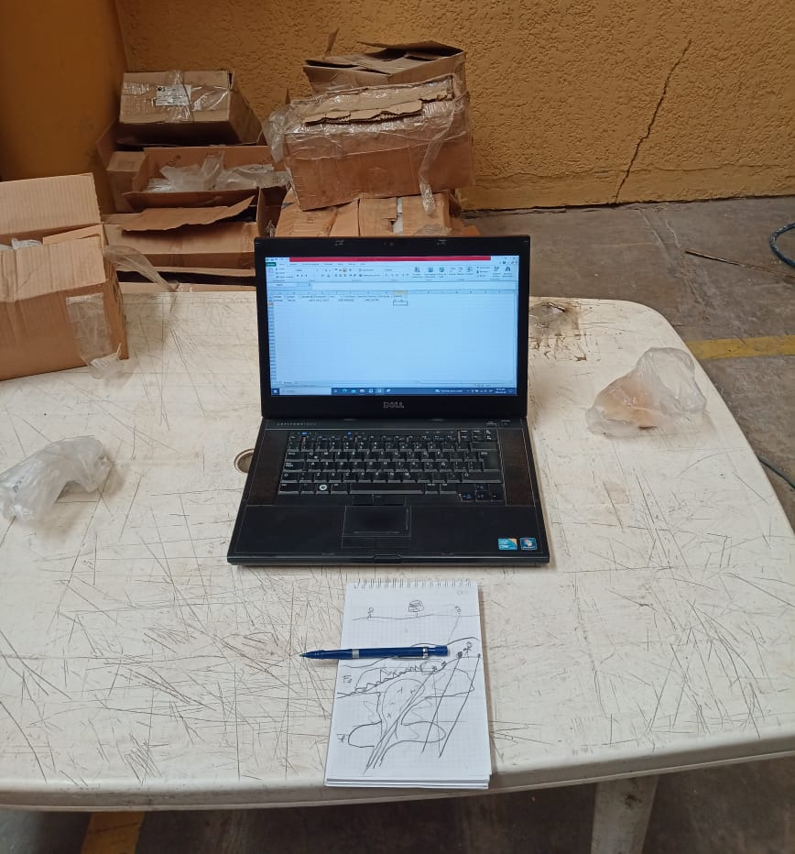
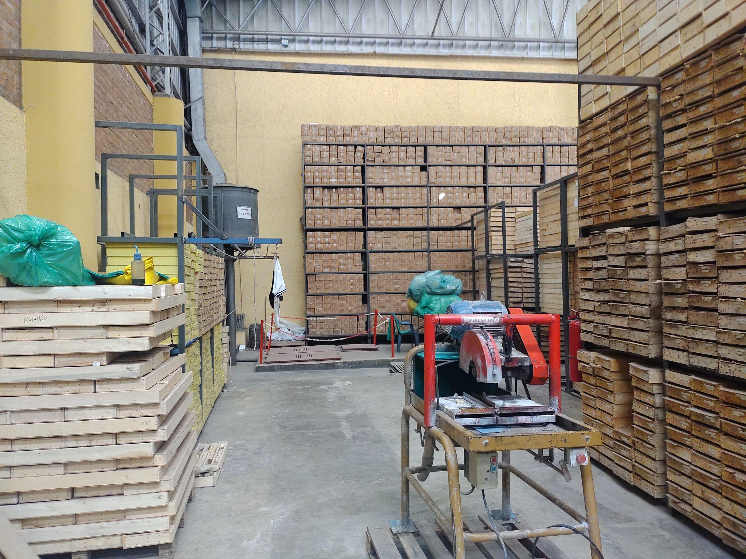

(Fig. 4 Zona de trabajo) (Fig. 5 Excel)

Para este punto, Quique nos explicaba más sobre la empresa y su objetivo. En el lugar habían cajas que contenían muestras de la expo minera (Fig. 6 y Fig. 7) y un excel con datos sobre cada una (Fig. 8), Quique nos explicó que cada muestra se podía encontrar en el excel gracias a un código. El trabajo consistió en buscar cada muestra, marcar en el excel si estaba o no y en la muestra con ayuda de un marcador anotamos datos como: N° de pozo donde se obtuvo (ALD 056) y la profundidad del mismo (78,55 m).

(Fig. 6 y Fig. 7 Muestras de la expo minera) (Fig. 8 Anotando datos)

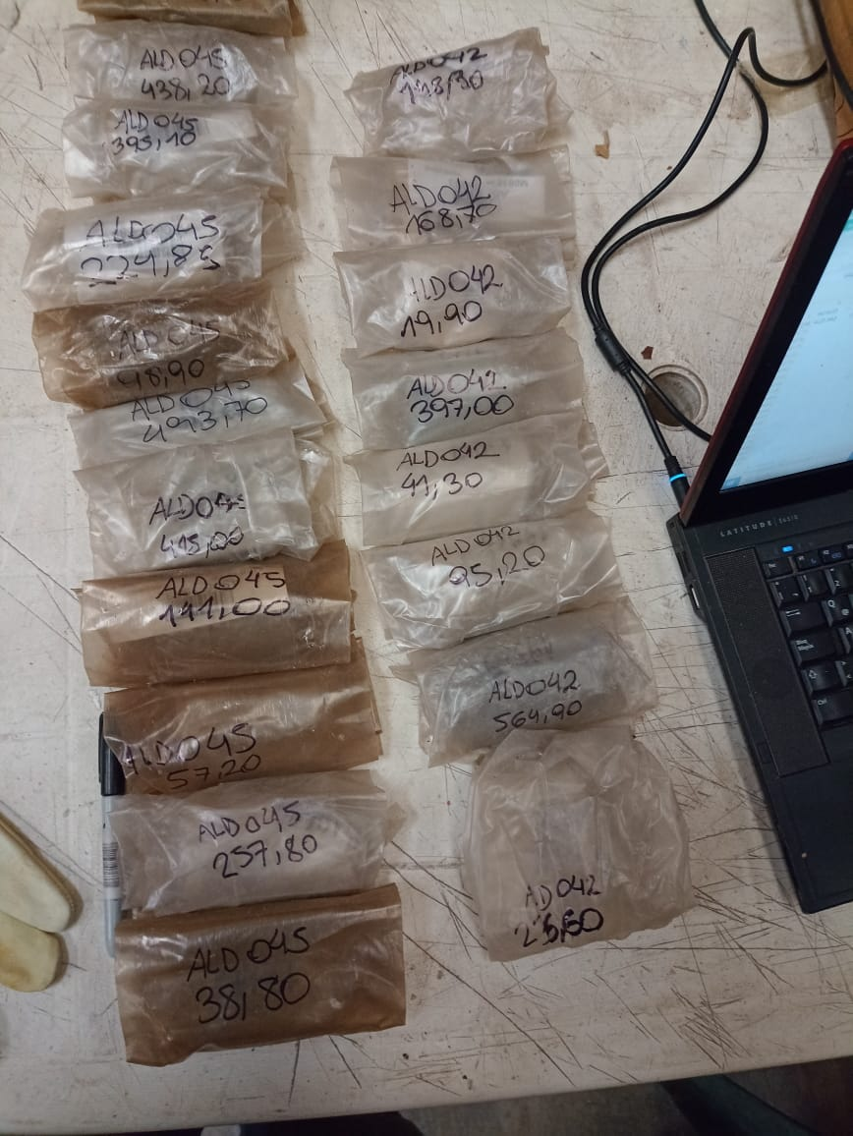
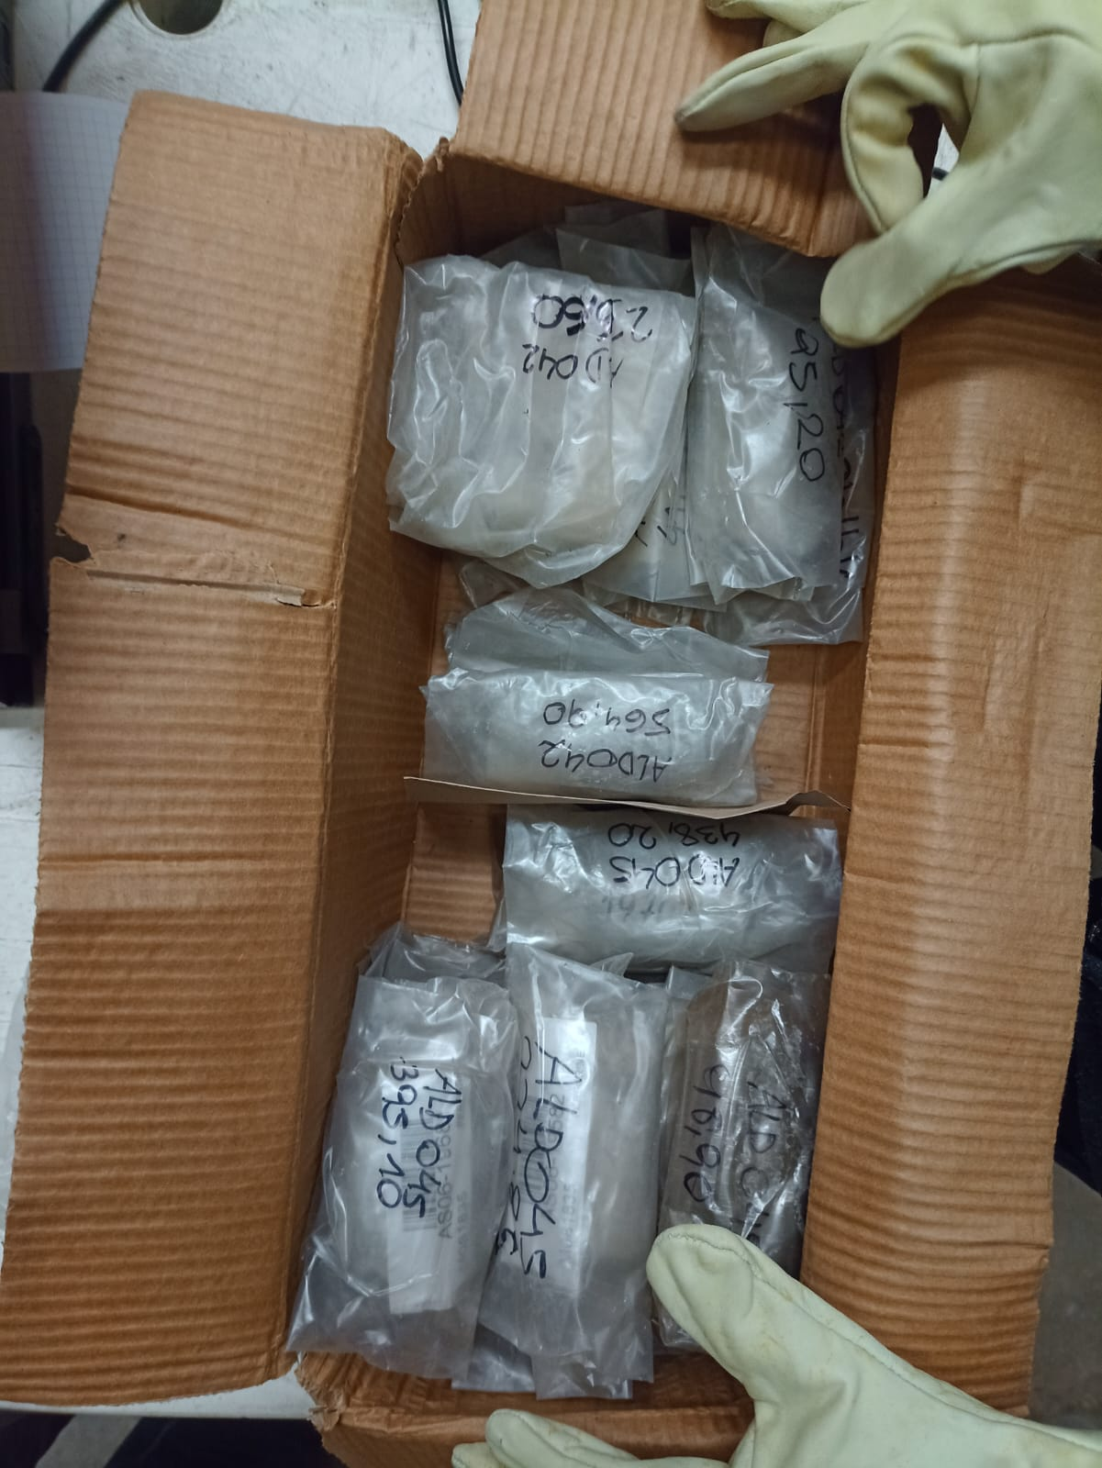
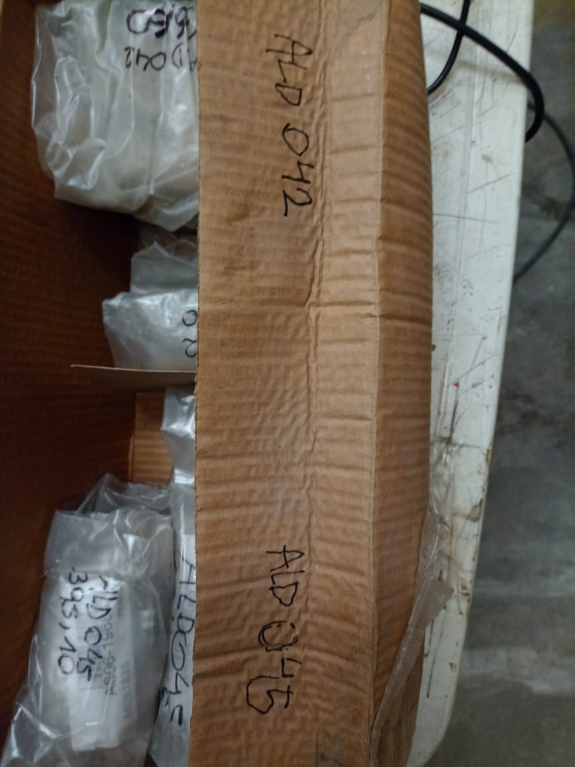
Después de terminar las muestras (Fig. 9 ), estas se debían ser ordenadas de vuelta en la caja, para luego marcar en el cartón los pozos que correspondía a cada división (Fig. 10 y Fig. 11).

(Fig. 9 Muestras terminadas) (Fig. 10 y Fig. 11 Organización y N° de pozo)

A las 13:00 hs llegó la hora de almorzar, había un cronograma de comidas, donde por ejemplo: el día lunes a los pasantes (nosotros) les toca el N°5. Luego de almorzar, seguimos con las cajas hasta que se hicieron las 17:00 hs, terminando 2 cajas en total en el primer día (+100 muestras), antes de irnos debíamos guardar todo (alargue, notebook, guantes) y avisar que nos íbamos.

DÍA 2

El día martes 1/10/24 asistimos a las 8:00 hs a la loguera, para la reunión de seguridad e higiene en el desayuno.
Al terminar, nos dirigimos hacia la zona de trabajo para seguir con las cajas. Quique nos explicó sobre la importancia sobre la cantidad de pozos que se realizaban y nos enseñó sobre su avance con respecto a la forma del depósito (Fig. 12 y Fig. 13), guiándose de las temperaturas y alteraciones.
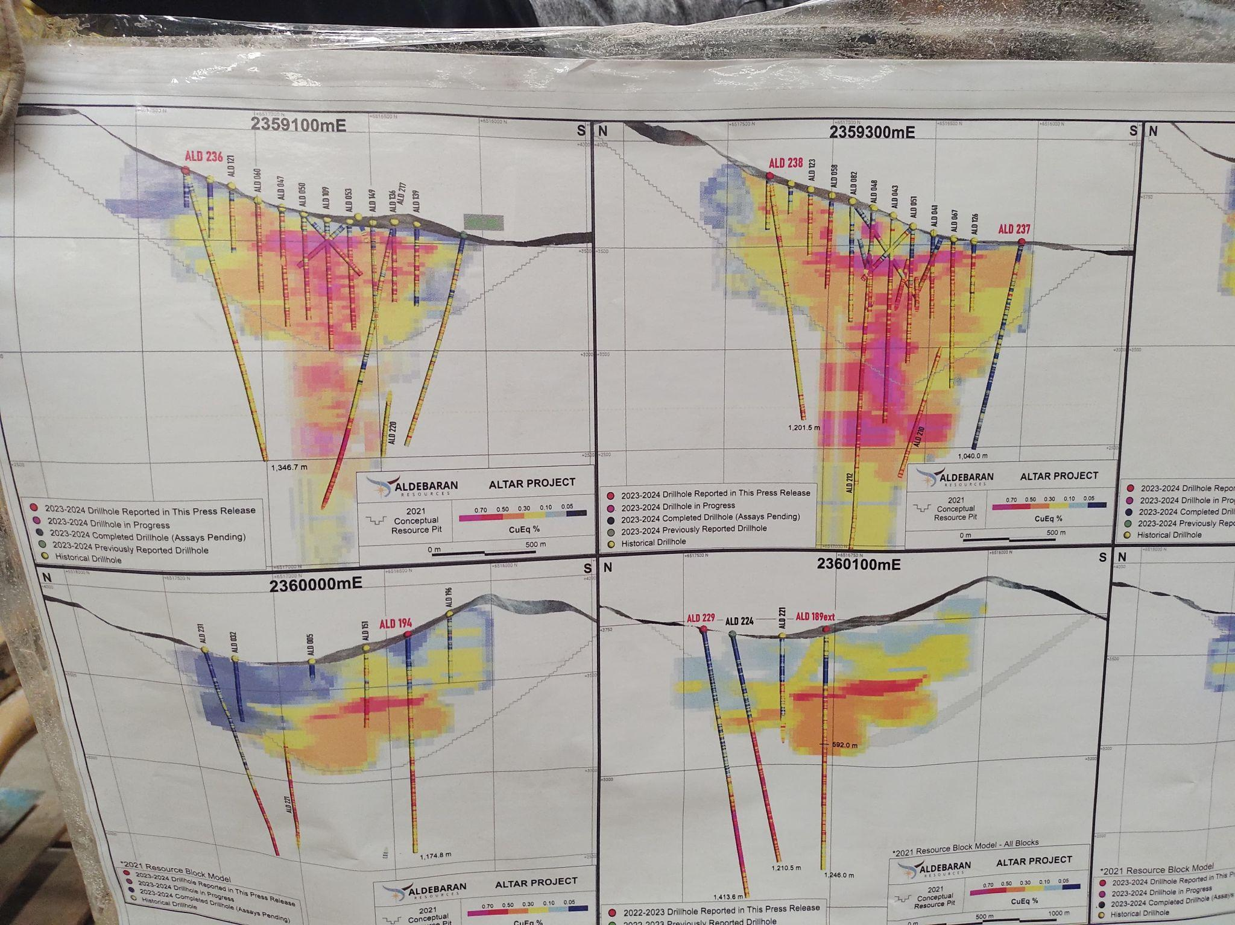
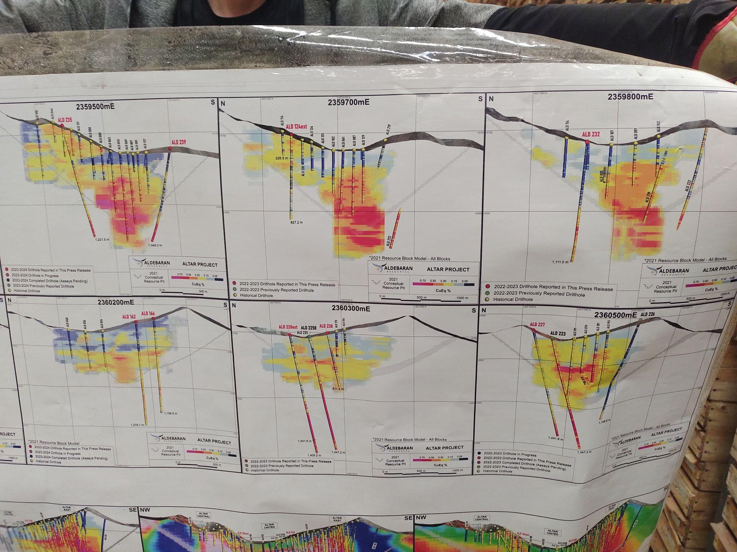

BIBLIOGRAFÍA

